Выкопировки из постановления от 13.07.2023 №3508 «Об утверждении внесения изменений в проект межевания территории
Ядра центра в городе Сургуте»
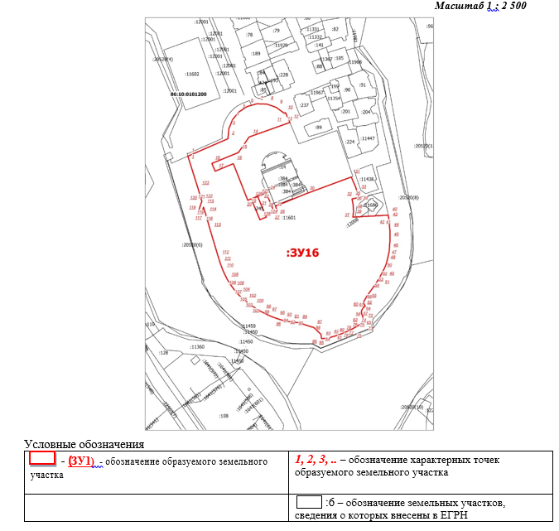
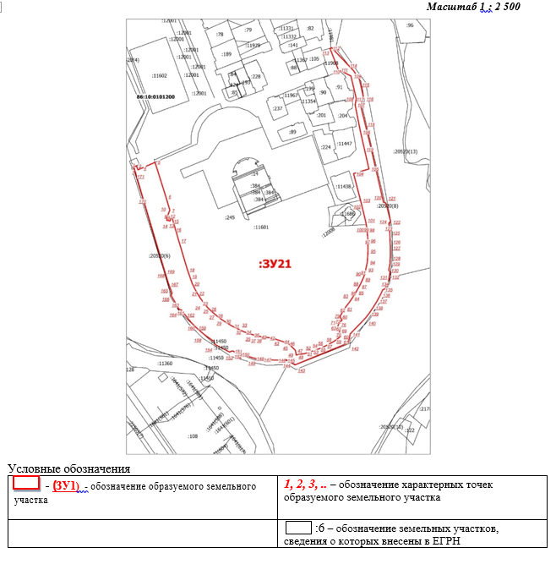
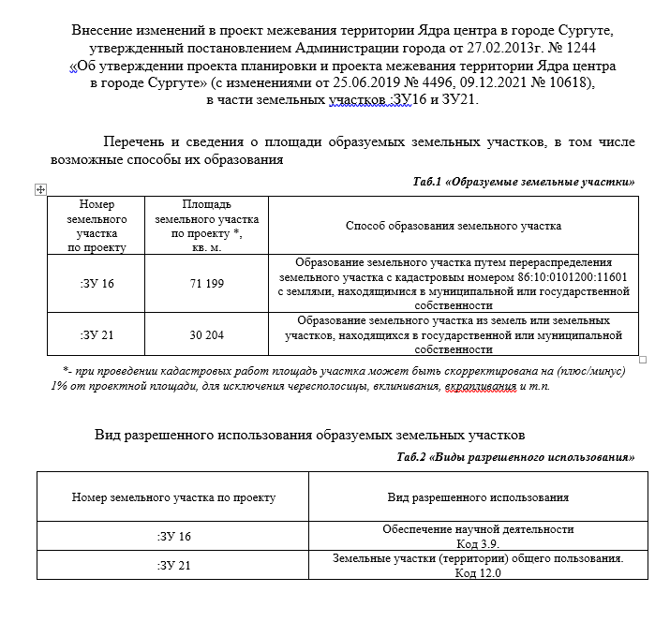
Выкопировки из постановления Администрации города от 25.06.2019 № 4496 «Об утверждении корректировки проекта планировки и проекта межевания территории Ядра центра в городе Сургуте в целях формирования земельных участков для строительства набережной реки Сайма и территории в границах улиц Университетская, Саймовская»
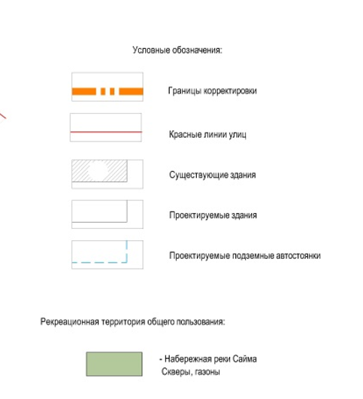
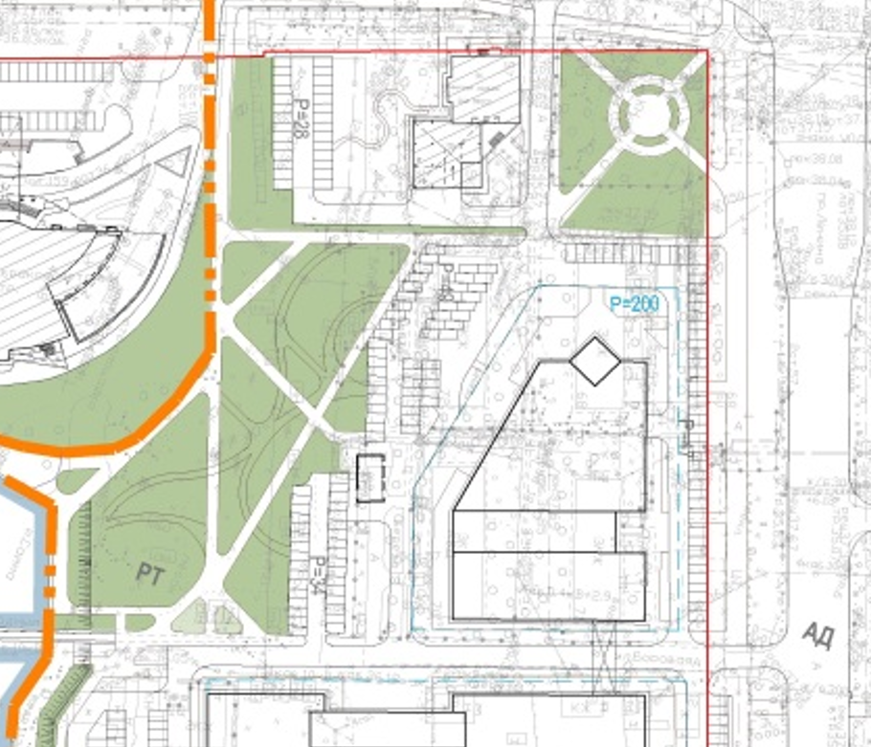
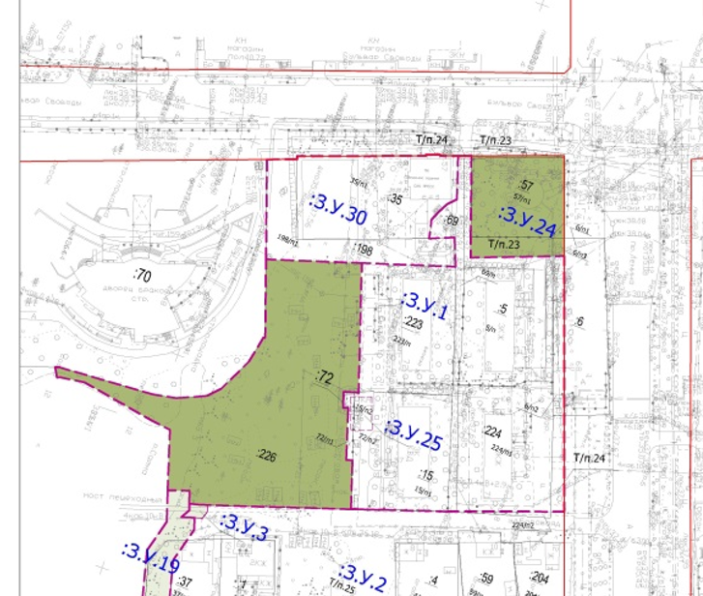
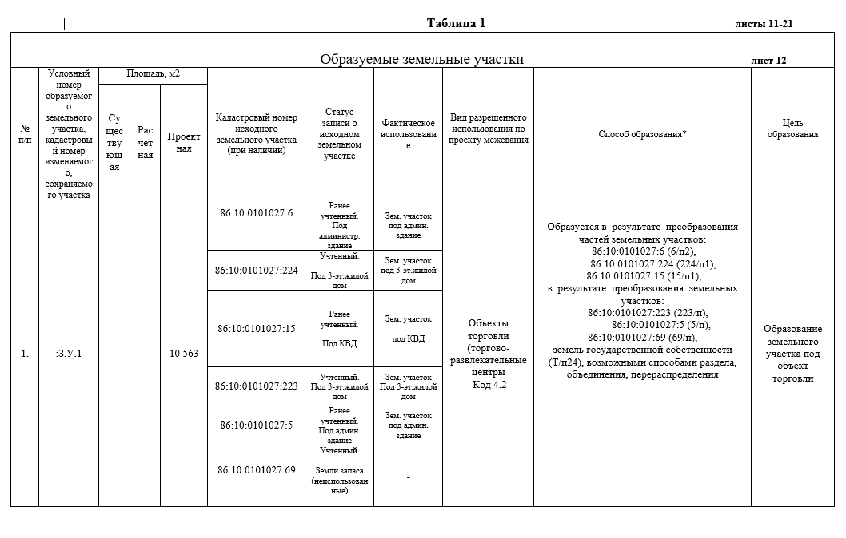
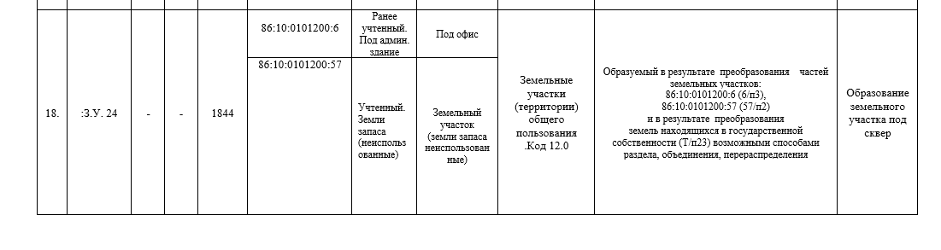
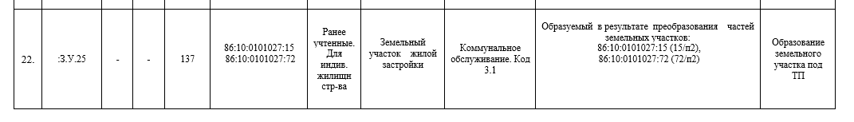
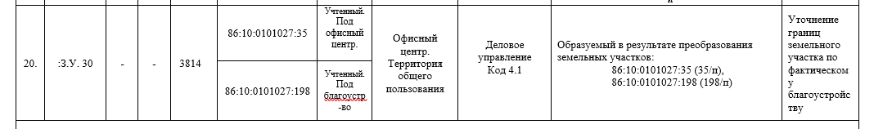

Выкопировки из постановления Администрации города от 15.01.2025 № 172 «Об утверждении внесения изменений в проект межевания территории Ядра центра в городе Сургуте»
